5x10x0,65 District Facette pitch black Mauerverband

Agrob Buchtal Solar Ceramics

Eigenschaften

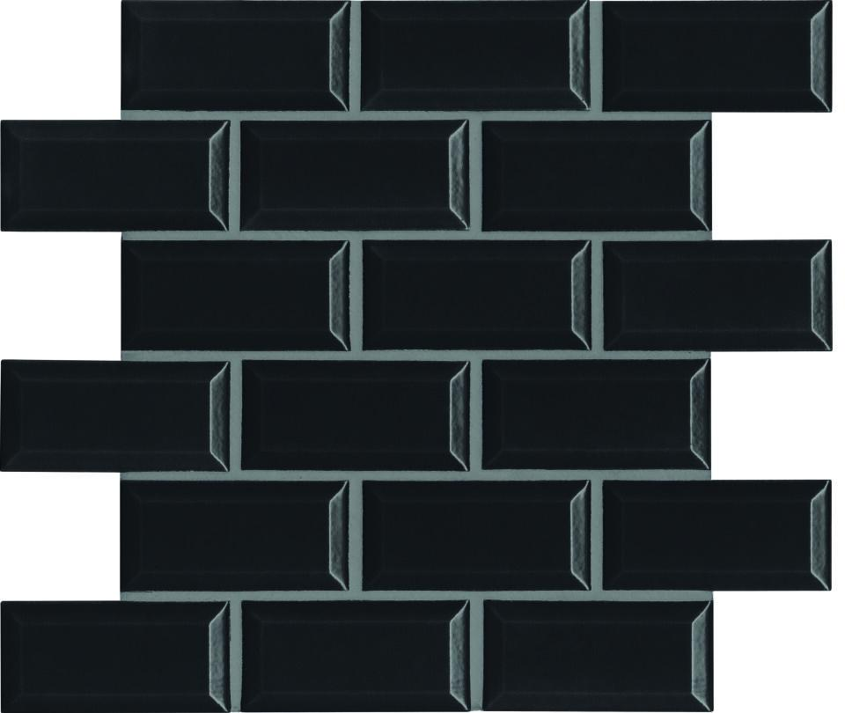

GTIN:

4057249124543

HAN:

45552H

Farbton

schwarz

Oberfläche

eben, glänzend

Produkt

Mosaikfliesen

Werkstoff

Steinzeug

Breite (mm)

50,00

Dicke (mm)

6,50

Länge (mm)

97,00

Klassifizierung Keramik

glasiert, DIN EN 14411 BIb

Fugenbreite (mm)

3,00

Serie

District